Tillsynsbegäran – information om höga naturvärden i avverkningsanmälan A 46092-2023 i Skellefteå kommun
Denna tillsynsbegäran behandlar höga naturvärden i avverkningsanmälan A 46092-2023 i Skellefteå kommun som inkom 2023-09-21 och omfattar 8,7 ha.
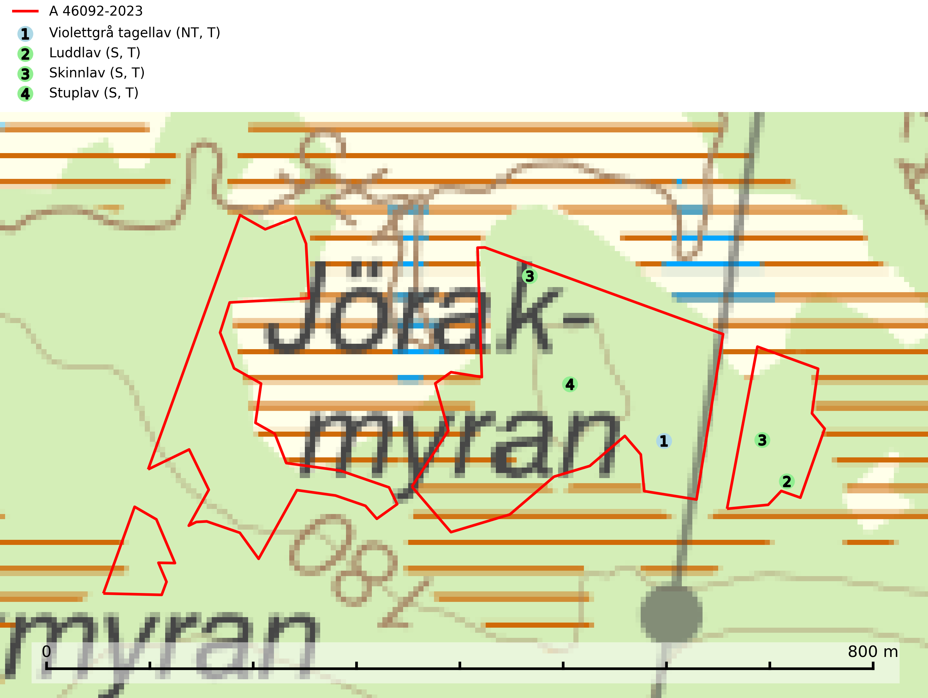
Figur 1. Fyndplatser för naturvårdsarter i avverkningsanmälan. Markörer utan svart kant är placerade på fyndplatsen. Markörer med svart kant är placerade vid sidan av fyndplatsen har ett svart streck som visar fyndplatsens exakta position. Kartans mittpunktskoordinat är N 7190393, E 757688 i SWEREF 99 TM.
I avverkningsanmälan finns fynd av 4 naturvårdsarter, varav 1 är rödlistad, 4 är typiska (T) och 3 är signalarter (S): violettgrå tagellav (NT, T), luddlav (S, T), skinnlav (S, T) och stuplav (S, T). Se Figur 1.

Tillsynsbegäran
Vi begär härmed att Skogsstyrelsen fattar beslut enligt miljöbalken som säkerställer att skogens höga naturvärden bevaras samt att EU-lagstiftning efterlevs och att artskyddsbrott förhindras.
Vi önskar även ta del av de ställningstaganden och beslut som myndigheten meddelar till följd av aktuell avverkningsanmälan och föreningens inlaga (se 34 § förvaltningslagen).

Naturvårdsarter och fridlysta arter
Nedan följer beskrivningar av de naturvårdsarter och fridlysta arter som har sina livsmiljöer och växtplatser i den avverkningsanmälda skogen. De påträffade naturvårdsarterna är ett tydligt kvitto på att det rör sig om en skog med höga naturvärden.
Violettgrå tagellav (NT) växer nästan uteslutande i gamla olikåldriga barrnaturskogar med lång skoglig kontinuitet och är en utmärkt signal på skog med höga naturvärden. Slutavverkning av tidigare aldrig slutavverkad skog (kontinuitetsskog) är det största hotet. Biotopen nyskapas i begränsad omfattning och barrskog äldre än 160 år, där den violettgrå tagellaven huvudsakligen påträffas har minskat med 50% de senaste 50 åren. Lågproduktiv skogsmark där laven förekommer bör undantas från skogsbruk och rika förekomster i äldre granskog bör skyddas. Arten är känslig för uttorkning och det är väsentligt att tillräckligt stora bestånd avsätts. Violettgrå tagellav är typisk art för 9010 Taiga (SLU Artdatabanken, 2024; Nitare & Skogsstyrelsen, 2019).
Luddlav signalerar lång skoglig kontinuitet med ett stabilt lokal- och mikroklimat med hög och jämn fuktighet. Luddlav är typisk art för 9010 Taiga, 9020 Nordlig ädellövskog, 9070 Trädklädd betesmark, 9110 Näringsfattig bokskog, 9180 Ädellövskog i branter och 9190 Näringsfattig ekskog (Nitare & Skogsstyrelsen, 2019; SLU Artdatabanken, 2025).
Skinnlav förekommer på diverse lövträd, främst på gammal asp och sälg. Den påträffas främst i områden med lång kontinuitet av grova lövträd och signalerar skogsmark med höga naturvärden. På lokalerna förekommer som regel ett flertal andra ovanliga eller rödlistade lavar. I likhet med gelélavarna, etablerar sig skinnlaven i skogsmark på grova aspar i sena lövsuccessioner. Skinnlav är typisk art för 9010 Taiga, 9020 Nordlig ädellövskog och 9070 Trädklädd betesmark (Nitare & Skogsstyrelsen, 2019; SLU Artdatabanken, 2025).
Stuplav är en mycket bra signalart i hela sitt utbredningsområde och förekommer nästan enbart i skogsmiljöer med höga naturvärden. Den indikerar långvarig förekomst av gamla lövträd och miljöer med konstant hög luftfuktighet. I skogar med suboceaniskt klimat finns det en mycket sällsynt parasit, njurlavsknapp Pletocarpon nephromeum (EN), som växer på stuplav. Ytterligare tre sällsynta lavparasiter, Protounguicularia nephromatis (VU), Refractohilum galligenum (NT) och Roselliniella nephromatis (DD), kan också påträffas på stuplav. Stuplav är typisk art för 9010 Taiga (SLU Artdatabanken, 2026; Nitare & Skogsstyrelsen, 2019).

